**城中区南川东路街道办事处人居环境整治专项月行动台账**

|  |  |  |  |  |  |
| --- | --- | --- | --- | --- | --- |
| 时间 | 6.25-6.27 | 地点 | 红豆杉 | 所属部门 | 南酉山村 |
| 问题描述 | 对乱堆垃圾点、道路沿线垃圾进行整改 | | | | |
| 整治情况 | 整改完毕 | | | | |
| 整改前照片 | 308c91e894ed072c352da7157e672a8608ab638fee79a98991750283394913 | | | | |
| 整改后照片 | 769a4d213538b7a7c128e31bd855611b415c8a46f9b2fb0b67f1ecc9dadb58 | | | | |

负责人：董良财 职务：南酉山村委书记 联系电话：13897481690

6.25整治前

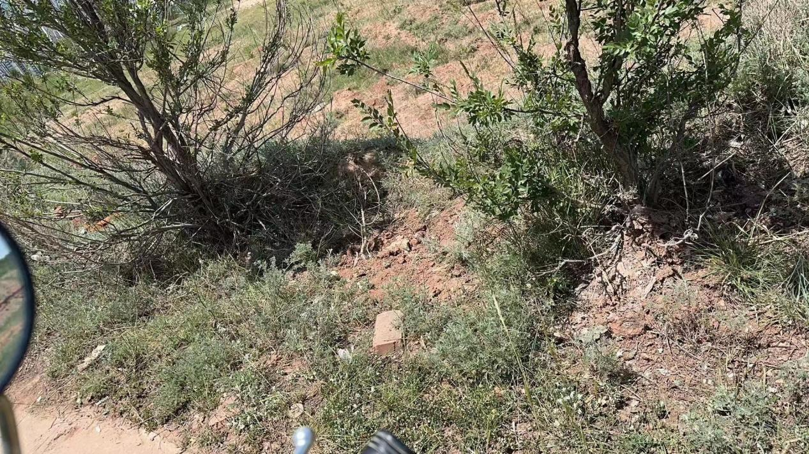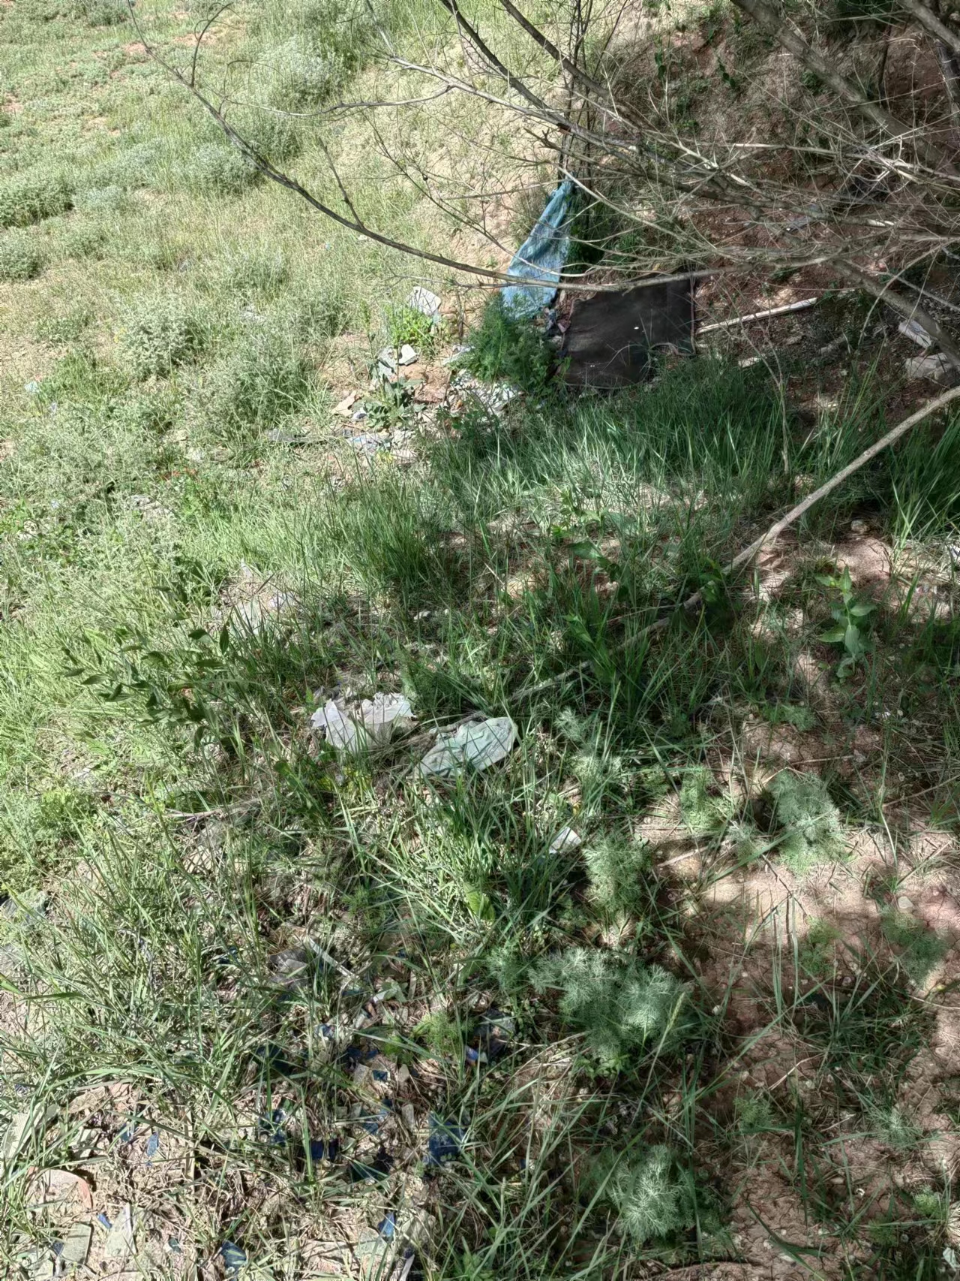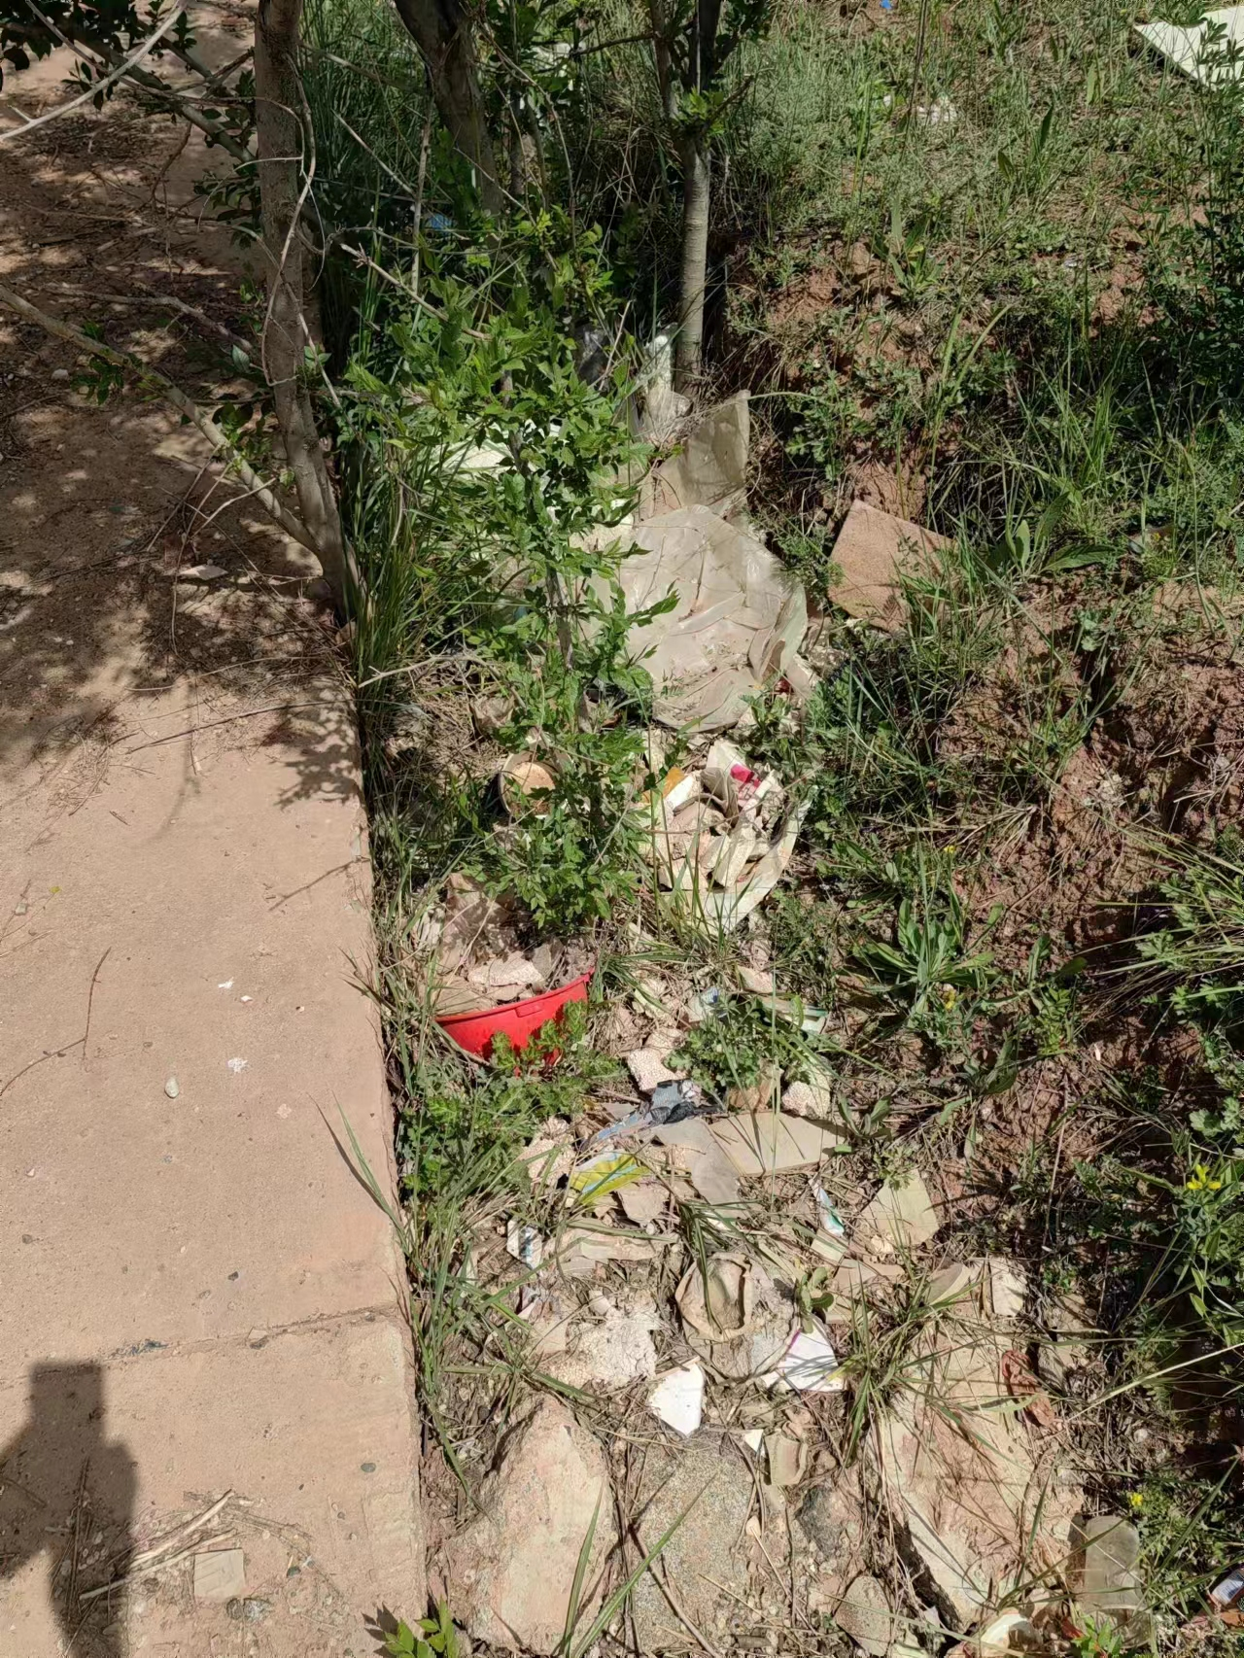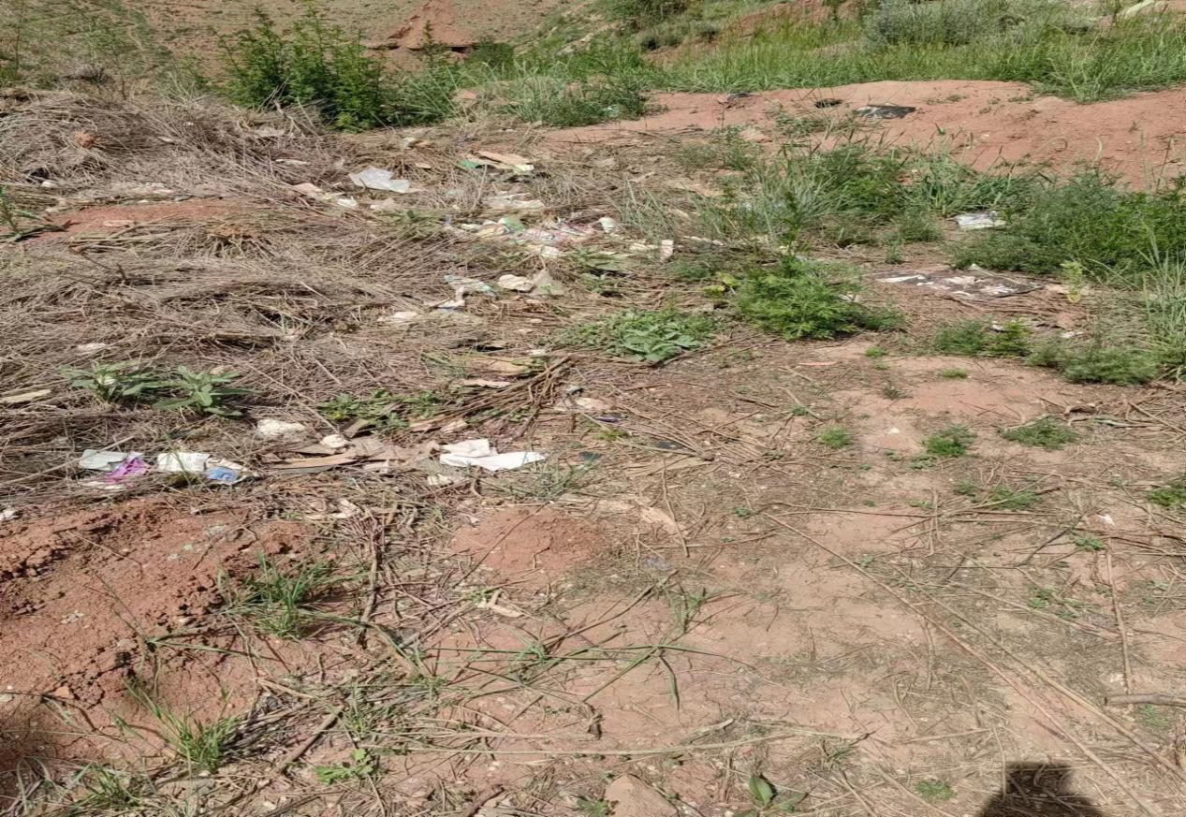

6.27整治后

